## گزارش‌کار جلسه ۵

ابتدا جدول را با مشخصات گفته شده می‌سازیم که کدهای sql این موارد به پیوست ارسال می‌گردد.

در ادامه triggerهای خواسته شده را پیاده‌سازی خواهیم کرد.

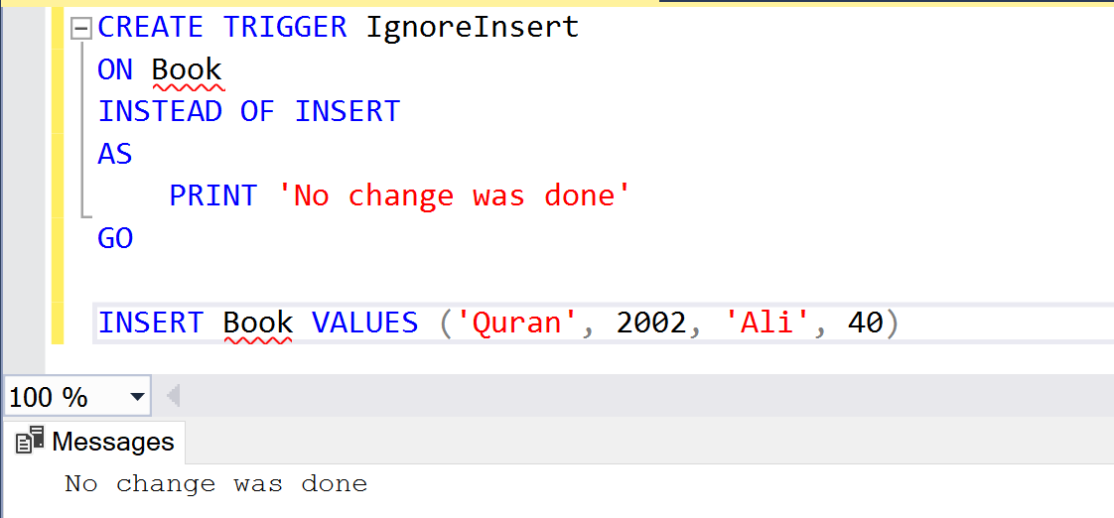سوال ۱) در اینجا باید به جای عمل insert در دیتابیس عبارتی را چاپ می‌کردیم که داریم:

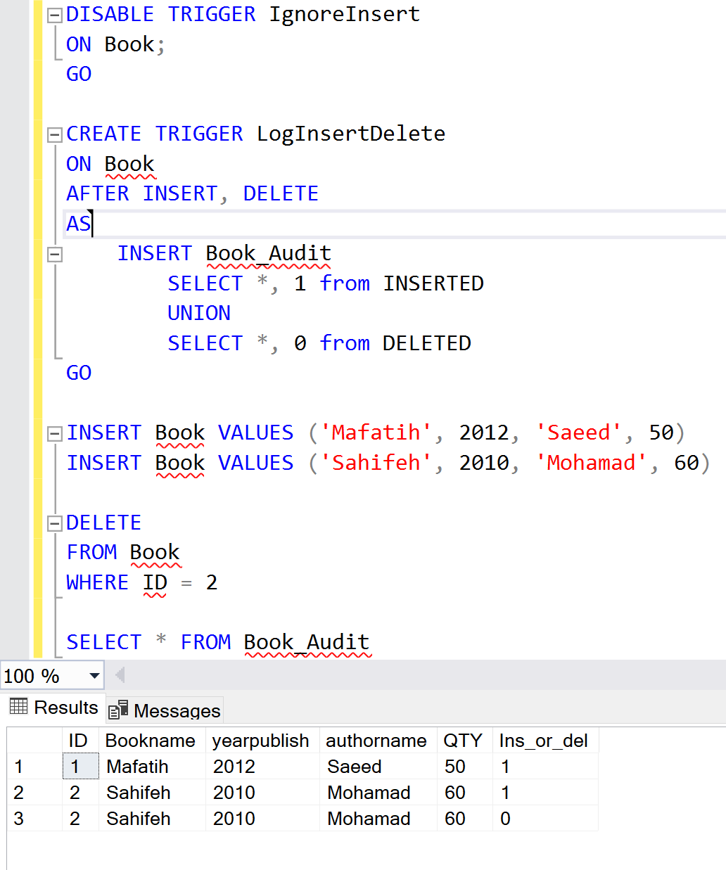سوال ۲) در اینجا نیز پس از هر عملیات insert یا delete، آن رکورد به جدول Audit هم اضافه شد:

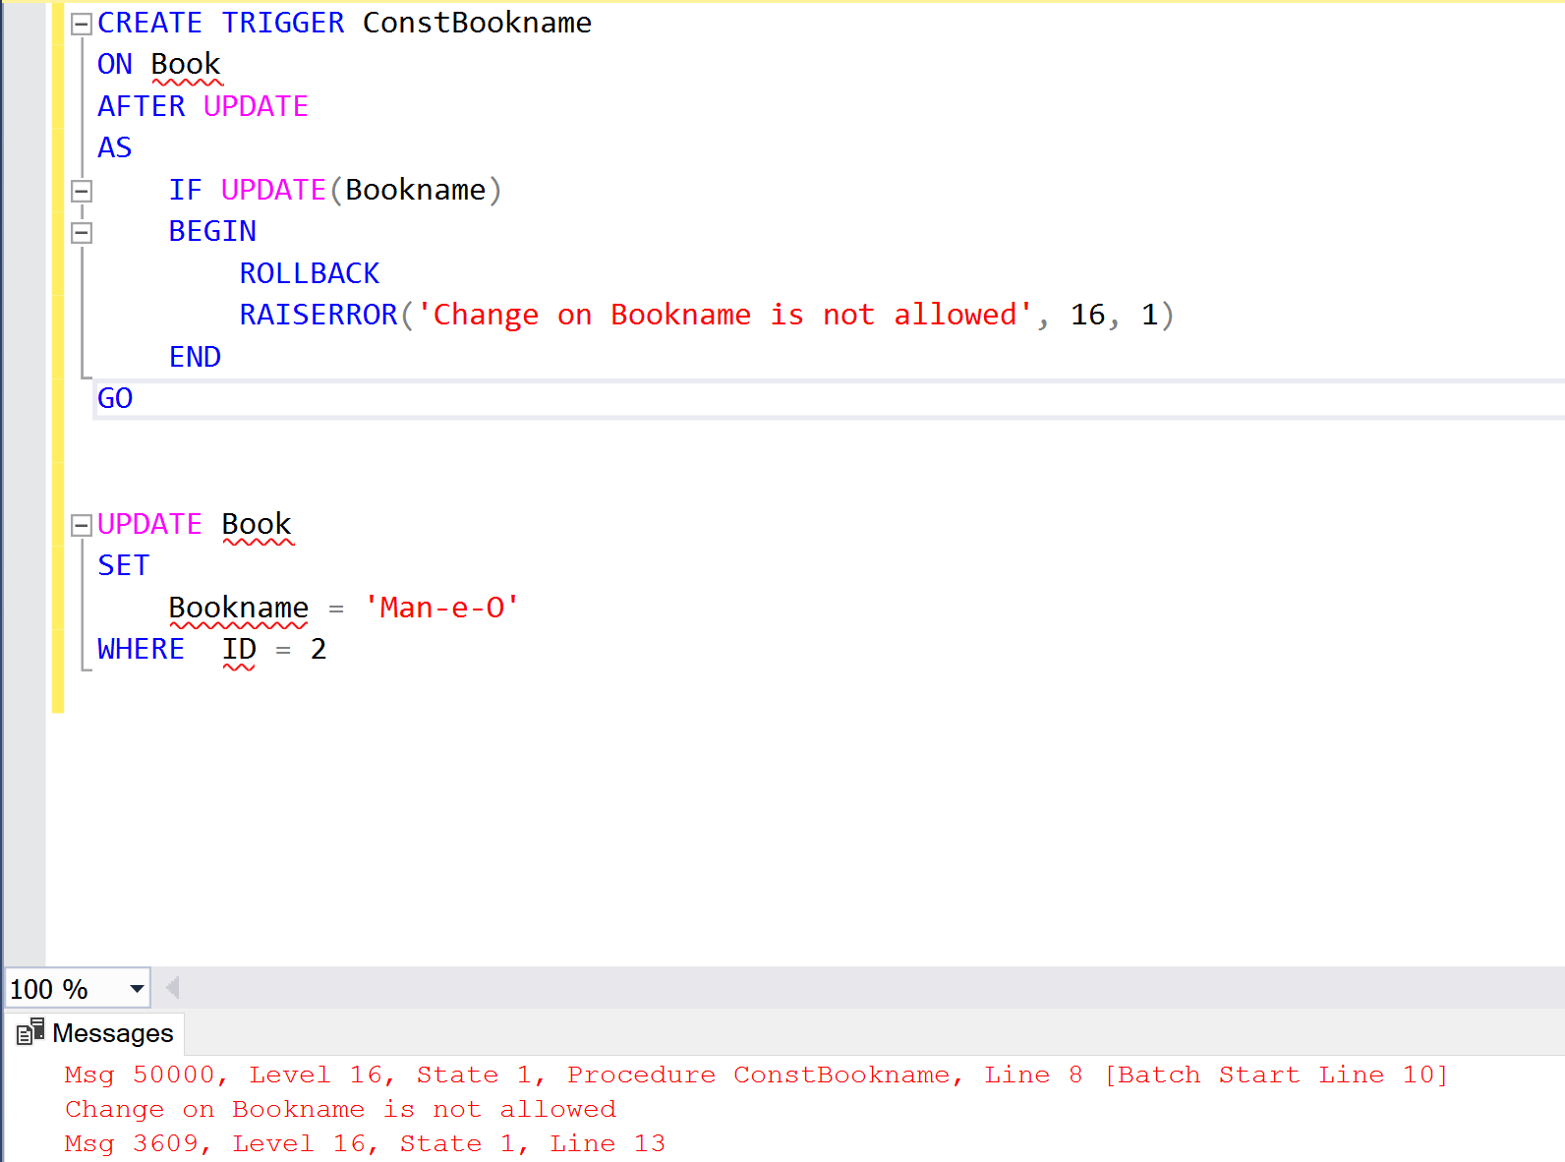سوال ۳) در این قسمت هم از آپدیت ستون Bookname جلوگیری کردیم:

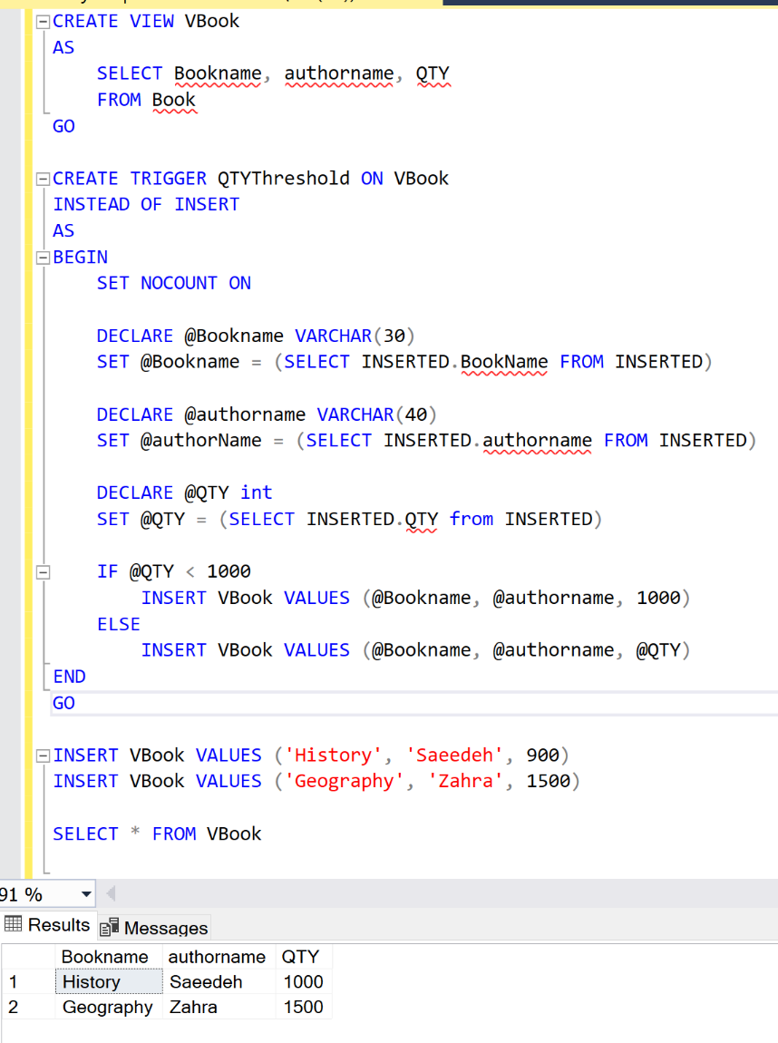سوال ۴) در اینجا هم پس از ایجاد view و در مرحله‌ی اضافه کردن رکورد به آن، تعداد چاپ کتاب را دست‌کاری می‌کنیم:

سوال ۵) در این قسمت نیز از حذف جدول Book جلوگیری می‌کنیم:

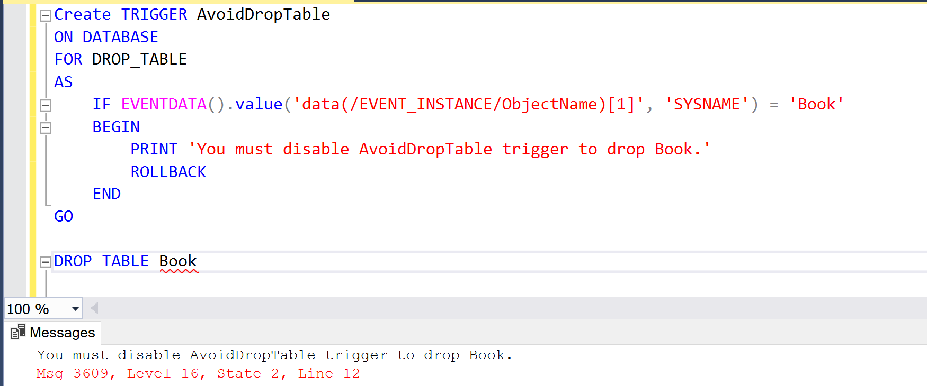

کد تمامی این triggerها به پیوست همراه با این گزارش ارسال می‌گردد.